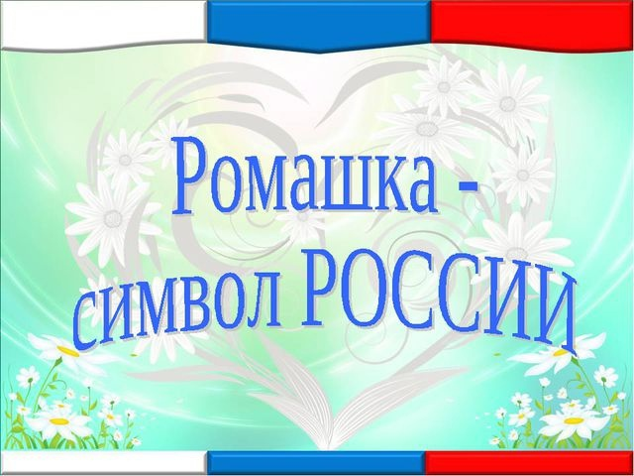
Невероятно красивый, нежный, романтичный праздник Международный день цветка ежегодно празднуется 21 июня. И этот день выбран не случайно. Именно в этом летнем месяце происходит полное преображение планеты, когда немалая часть ее покрывается разноцветным покрывалом самых разнообразных цветов.
Цветы играют огромную роль в нашей жизни, украшая ее и наполняя неземными ароматами. Именно цветы привлекают насекомых, способствуя опылению. А как прекрасен цветочный мед, собираемый тружениками-пчелами. В некоторых же культурах цветы даже обожествляются, они олицетворяют божественные явления, на них проводят гадания. Фестивали и парады в честь Международного дня цветка. Во время празднования Международного дня цветов во всем мире проводятся всевозможные праздники, конкурсы флористов, фестивали, парады цветов. Каждая страна имеет свой символ-цветок. Например, в Украине – красный мак, в Белоруссии – василек, в Китае – нарцисс, в Англии – роза и т.д.
Мы в этот день узнали, что самый маленький цветок на планете чуть толще человеческого волоса, а самый большой может достигать в диаметре почти одного метра. Цветы не просто украшение растений, из цветов после опыления пчелами или другими насекомыми образуются семена.
В России праздник проходит под эмблемой ромашки.
Трудно найти русского, который бы никогда не слышал о ромашке. Русский народ называет ромашку с неизменной любовью: солнечник, девичник, белюшка, невесточка, ворожка, лесная марьяша, матрёнка, нивяник, белоцвет. Ромашки дарят нам красоту и здоровье. Кремы и шампуни из этого небольшого цветочка заботятся о нас. Девушки с веночками из ромашек выглядят как невесты.

Мы выяснили, чем ромашка садовая отличается от ромашки полевой.
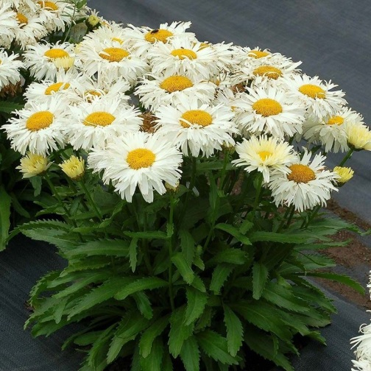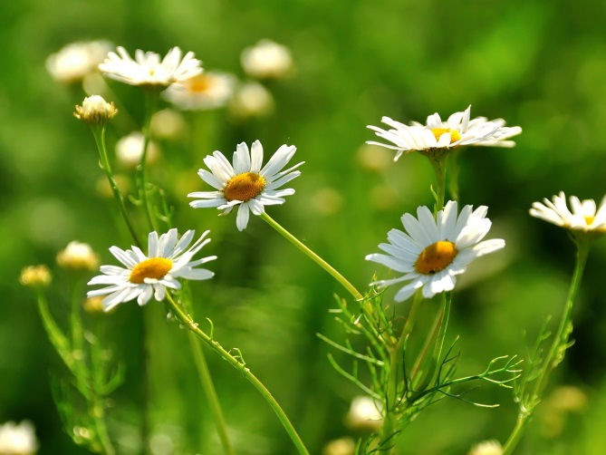
Мы посмотрели о цветах познавательное видео, мультфильмы, слушали песни о ромашке, читали сказки, стихи о цветах, отгадывали загадки, своими руками сделали ромашку.
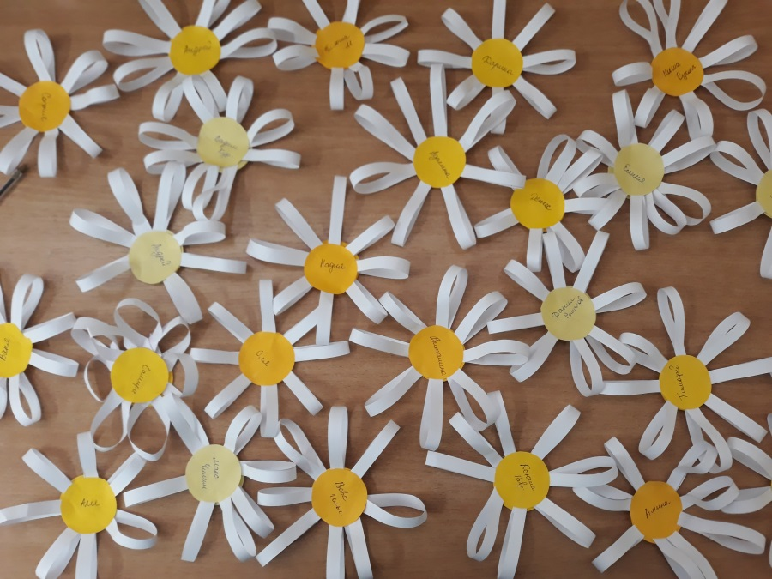
Провели простейшие наблюдения за цветами и поучаствовали в уходе за цветами на клумбе на нашем участке – полили, убрали сорняки. А ещё решили, что это чудо природы нужно беречь и не рвать, чтобы все могли полюбоваться их красотой.
Если я сорву цветок,
Если ты сорвёшь цветок…
Если Все: и Я, и ТЫ –
Если МЫ сорвём цветы,
То окажутся пусты
И деревья, и кусты...
И не будет красоты.

